Математика вар 7
Часть 1
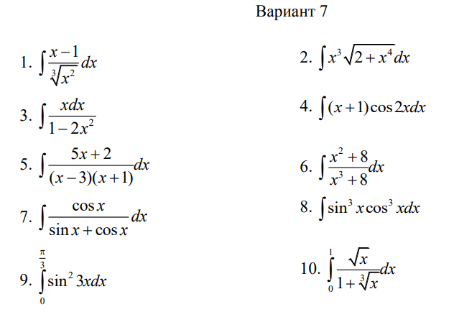
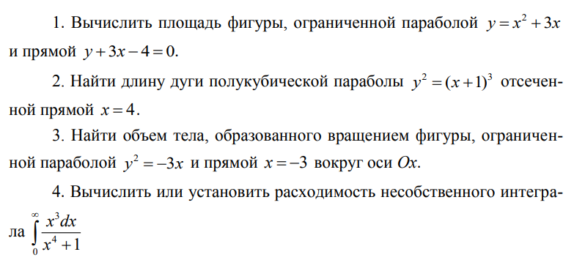

Часть 2
Задание 1. Найти область определения указанной функции. Сделать рисунок
Задание 2. Найти частные производные и полные дифференциалы первого порядка от следующих функций:
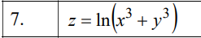
Задание 3. Вычислить приближенно с помощью полного дифференциала.
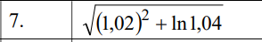
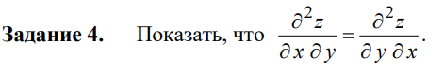
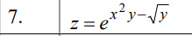
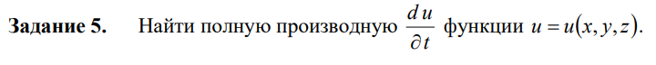
Задание 6. Найти экстремумы функции
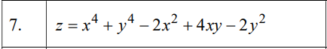
Задание 7. Найти наибольшее и наименьшее значения функции z = z(x, y) в ограниченной замкнутой области D .

Часть 3
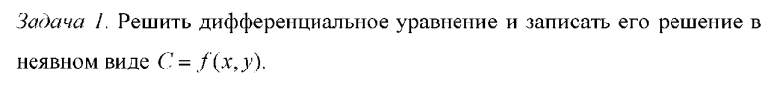
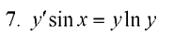4
